The Tales Of the Pit

PAOO joc

Inspiratii
-Fear and Hunger (Miro Haverinen, dezvoltatorul jocului, a folosit jocul ca parte practică pentru lucrarea sa de licență. Eu îl fac doar pentru a trece la PAOO, dar ideea este destul de similară).
-Final Fantasy (povestea din spatele jocului este una interesantă: Nintendo a cerut companiei Square Enix să facă un ultim joc, iar calitatea jocului, vânzările și reacțiile publicului urmau să decidă dacă Square Enix va fi închisă de Nintendo sau nu. Într-un fel mă aflu într-o situație similară).

Type
Jocul este :
-tile-based
-RPG, Horror
-2.5D
-Turn-based
Proiectul constă în dezvoltarea unui joc 2.5D tile-based horror RPG realizat în limbajul Java. Jocul se bazează pe explorarea unei hărți formate din tile-uri, gestionarea resurselor și interacțiunea cu inamici. Arhitectura jocului este construită folosind un sistem de entități, unde toate obiectele din joc derivă dintr-o clasă de bază.

Poveste + Stoyline joc
The Tales of the Pit se bazează pe o poveste creată în perioada 2016–2018 pe un server de TeamSpeak.
Povestea se desfășoară într-un univers magic în care lumea, din cauza magiei, este blocată în Evul Mediu. Lumea este creată de un panteon de zei, fiecare zeu având un domeniu pe care îl stăpânește. Fiecare zeu este inspirat de unul dintre membrii serverului de TeamSpeak, fiecare cu aptitudinile sale.
Personajul principal este un sacrificiu adus unei entități primordiale, The Pit. În fiecare an, în această lume se face un sacrificiu: sunt aruncate în Pit 17 sacrificii (câte unul pentru fiecare zeu). Fiecare sacrificiu devine campionul unui zeu, primește puteri magice de la acesta și primește și un task. La început, în fața Pitului ești întâmpinat de Ember, The Great Gatekeeper of the Pit, care va fi ghidul tău în joc. Personajul principal va fi campionul lui Pangeet, The Great God of Greed (dacă jocul va mai fi reluat, se vor mai adăuga încă 16 personaje principale, fiecare cu puterea specială a câte unui zeu). Pangeet îți oferă puterea lui, oferită de obicei creaturilor numite Bottom Feeders (creaturi create de acest zeu pentru a fi conducătorii lor): The Infinity Bag, un rucsac care, odată deschis, duce la o dimensiune infinită. Jocul va fi un resource‑management game, dar cu puterea acestui zeu inventarul tău este infinit și nu ai un număr limitat de resurse. Pangeet îți dă taskul de a explora pădurea lui Khauuss, The Great God of Nature, unde vei anihila campionul acestuia. În primul nivel vei câștiga XP și iteme distrugând minionii lui Khauuss, Silvanii. În al doilea nivel vei fi teleportat în Inferno, unde domnește Ghre’n, The Great God of Borrowed Glory. Aici te vei alia cu campionul lui Pwp, The Great God of Gambling. Practic vei întâlni minioni ai fiecărui zeu deoarece realitatea este atacată. Te vei lupta cu The Imitants, minionii lui Ghre’n, și cu minionii lui Pwp, Fortunae Servi. În final, după ce ai terminat aceste lupte, vei fi dus în T‑A‑P (The Ancient Protectorate), casa tuturor zeilor, unde vei lupta cu campionul lui Emilian the Chameleon, The Great God of Tap. Aici te vei bate cu minionii numiți The Backbearers. După ce ai terminat lupta vei primi răsplata de la Pangeet, zeul tău, care devine zeul suprem și conducătorul panteonului.

Game logic
- Explore the map
- Get close to enemy
- Începe fight
- Câștigi (sper)
- Colectezi XP, iteme, glorie etc.
- Continui până când ajungi la bossul nivelului
- Game over?
- În cazul în care pierzi lupta, te respawnezi la ultimul save sau la începutul nivelului (puțin probabil).

Features
- Jocul va avea fog of war și, deoarece este un joc horror, field of view-ul va fi mai redus. Encounter-urile cu inamicii se bazează pe proximitate (dacă ești la distanță de 1–2 tile-uri intri în battle mode).
- Inamicii sunt activi (și inamicii vor avea un sistem de detecție și vor veni după tine; nu contează dacă ai HP full sau low, ei vor dori să se lupte cu tine).
- Limb system (inspirat din Fear and Hunger). Dacă un inamic are două brațe, va ataca de două ori. Poți folosi abilitatea IDENTIFY pentru a vedea punctele slabe; de exemplu, dacă un inamic are un punct slab la picior, vei face mai mult damage acolo. Dacă faci suficient damage, poți chiar să tai un membru, iar astfel inamicul va rămâne cu mai puține atacuri.
- Alive environment (în lume există locații interactive; nu trebuie să apeși nimic. Dacă treci pe lângă un dulap, vei lua automat itemele din el dacă există. În lume există și capcane; dacă ai ghinion poți călca într-o capcană și îți poți pierde un membru).
- No MC (jocul este inspirat de jocuri precum Kenshi sau RimWorld. Nu ești alesul și nu vei salva lumea; ești doar un personaj într-o lume indiferentă. Nu există tutorial sau ghid clar și trebuie să îți dai seama singur unde trebuie să mergi).
- RNG / DOTA RNG (încă nu am decis exact ce variantă voi folosi. RNG simplu înseamnă: ai noroc ataci, nu ai noroc nu ataci. În Dota 2 există pseudo‑RNG, unde șansa crește dacă nu s-a activat abilitatea în atacurile anterioare , de exemplu daca ai sansa de 15% sa ai stun pe atac iar dupa un atac nu ai dat proc , la urmatorul atac vei avea sansa 17% iar odata ce da proc, se va reseta sansa la 15%).

Plan de implementare
Saptamana 1
!!! planul jocului (totul facut pe foaie gendeste tot)
• Game Loop
• Input system
• Player movement
• Tile map render
• JSON map loader
• Entity system
• Basic enemy
• Sprite loading
(folosind resursele deja existente pe github)

Saptamana 2
✔ coliziune cu pereți
✔ enemy care se mișcă
✔ enemy care face damage
✔ HP player
✔ invulnerability frames
✔ item pickup
✔ inventory simplu
✔ uși care se deschid
Sptamana 3
✔ lantern system
✔ baterie lanternă
✔ enemy care te urmărește
✔ enemy states
✔ sunete ambient
✔ HUD (HP + battery)
✔ obiectiv simplu
✔ trigger events
✔ sistem de moarte

Saptamana 4
✔ map switching funcțional
✔ spawn point pe fiecare map
✔ enemy AI cu mai multe state
✔ save / load
✔ story elements (note, audio)
✔ door + key logic complet
✔ multiple enemy types
✔ audio dinamic
✔ UI vizual simplu
✔ restart / checkpoint
Saptamana 5
✔ player combat
✔ enemy combat
✔ invincibility frames & cooldown
✔ enemy loot drop
✔ puzzle system funcțional
✔ trigger events dinamice
✔ enemy behavior variabil
✔ horror light effects
✔ combat feedback UI

Saptamana 6
✔ Checkpoints / save points
✔ Gameplay balansat (damage, HP, battery, enemy spawn)
✔ HUD complet
✔ Combat feedback polish
✔ Light & shadow optimizat
✔ Sunete ajustate
✔ Trigger zones stabile
✔ Enemy AI stabil
✔ Bugfix complet
✔ Optional: cutscene intro/outro
Saptamana 7
✔ Boss / enemy special
✔ Cutscene / dialog
✔ Secrets / Easter eggs
✔ Multiple enemy types avansate
✔ Puzzle chain complet
✔ Polishing UI & feedback
✔ Audio cinematic & ambiance
✔ Light & particle effects avansate
✔ Test complet + bugfix final

Timp de lucru estimate 200 de ore
Implementate momentan

Harta pentru nivelul 1 si 2 este complete in forma sa de json, am folosit un pack de tileuri luate de pe itch.io apoi am folosit un tile editor, amplasand fiecare tile in pozitia dorita.

Unele animatii si modele de caractere sunt deja gata ,pregatire pentru a fi folosite, luate de pe itch.io

Pachetul caractere este apropare gata , exista clasa entitate, MC, minion si companion

Pachetul item este la inceput exista doar clasa item si clasa hp potion

Schema de implementare

Pachet caracter

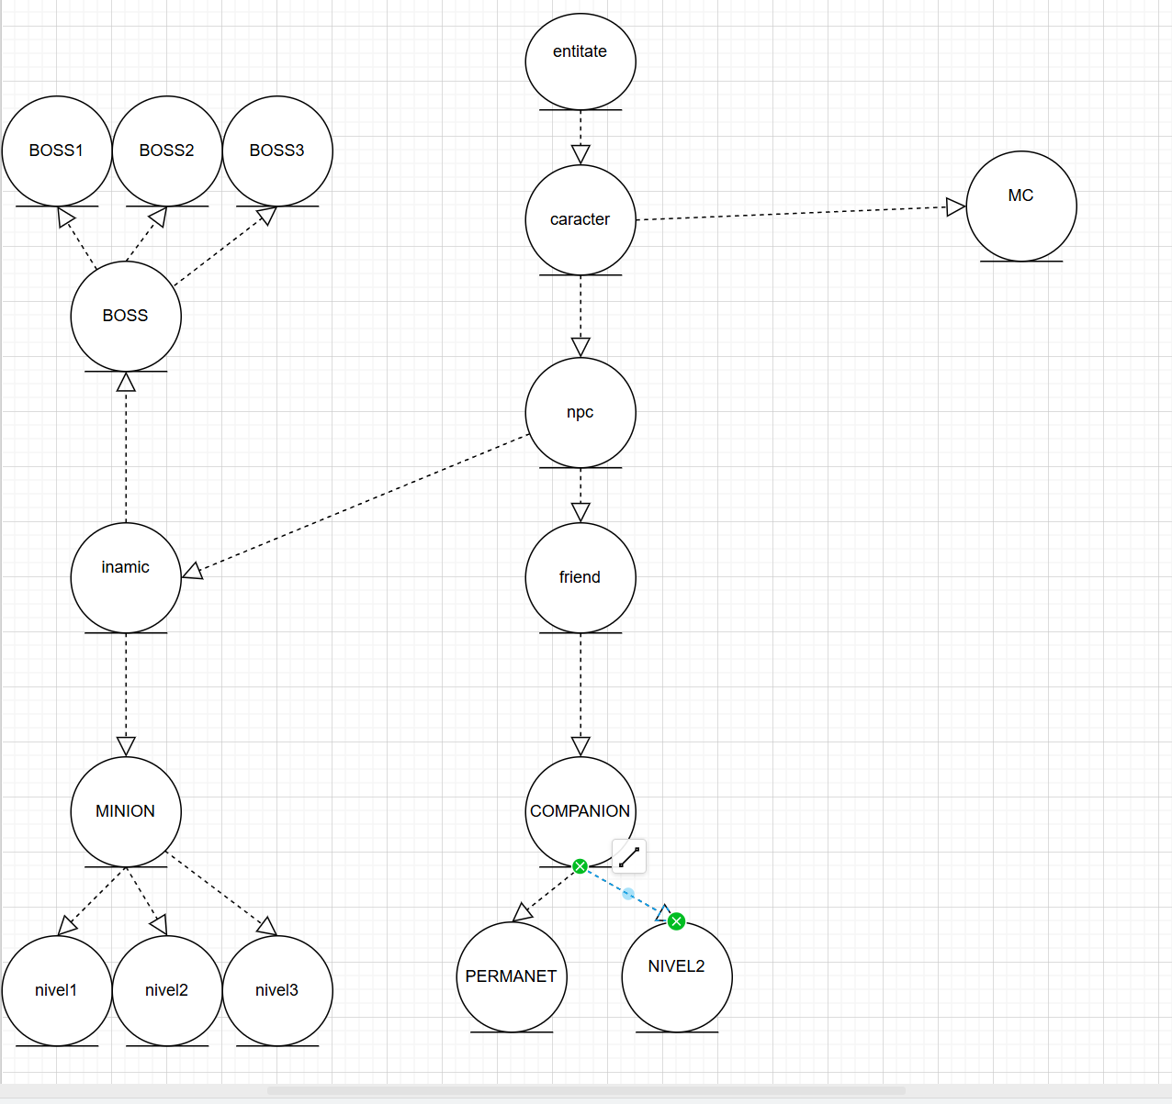

Pachet item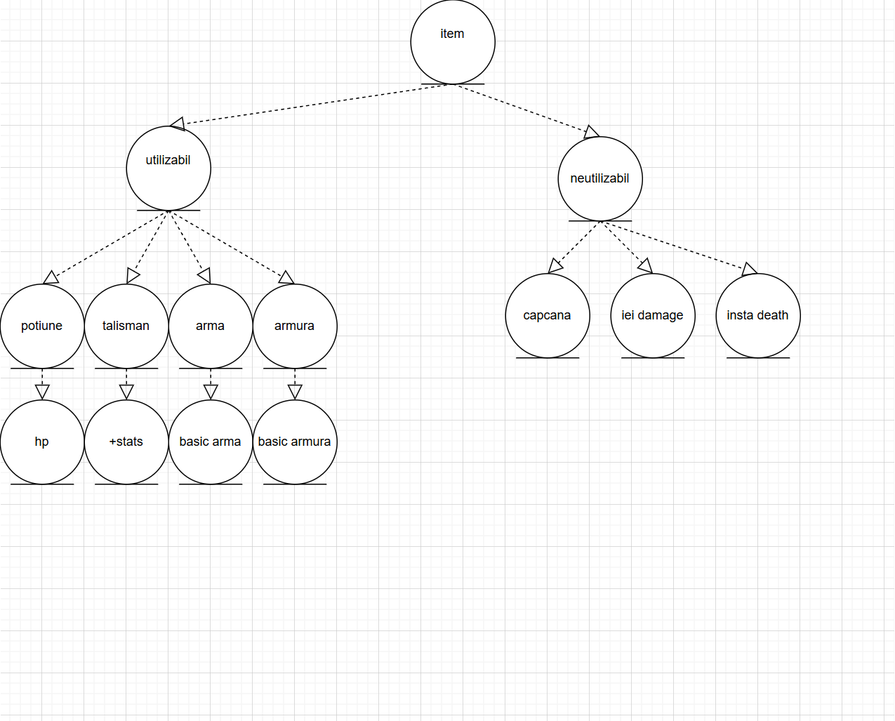
(pe parcurs se vor mai adauga iteme)

Descrierea pachetelor
Pachetul character
Totul porneste de la clasa entity, apoi clasa character mostenste clasa entity de aici se desparte in mc si npc, se poate observa in UML ul de mai sus cum functioneaza si ce clasa mosteneste pe cine.

Pachetul item
Din nou se porneste de la clasa item si se poate observa din UML cum va functiona

Pachet main
Aici se va regasi practic game ul , game loopul si game panelul

Pachet world
Aici vom gasi tileurile si tot ce tine de harta

Pachet audio
Aici se va gasi tot ce tine de audio
Vor mai exista pachetele de cutscene, input, grafica( in documentatia complata se vor introduce toate diagramele UML si o explicatie mai ampla a ce face fiecare clasa)

Principii S.O.L.I.D
Nu exista cod scris complet dar cand va exista fa vi cate un exemplu la fiecare.

